SimLog

Existuje jen na BG, Vizualizace trid v programu VisualParadigm c:\Users\phlavenka\OneDrive\Nielsen prace\Moje poznamky Nielsen\VisualParadigm projekty\SimLog.vpp

# Tabulky SimLogu

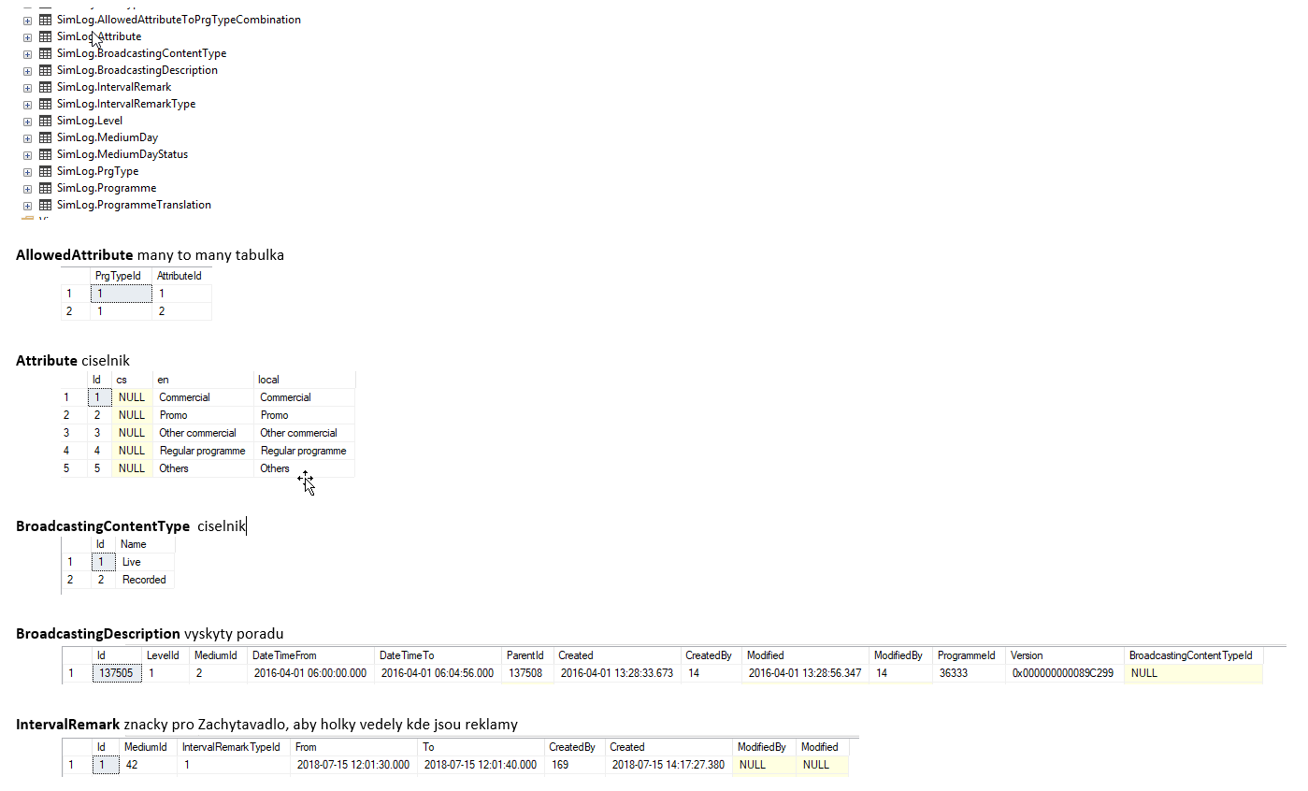

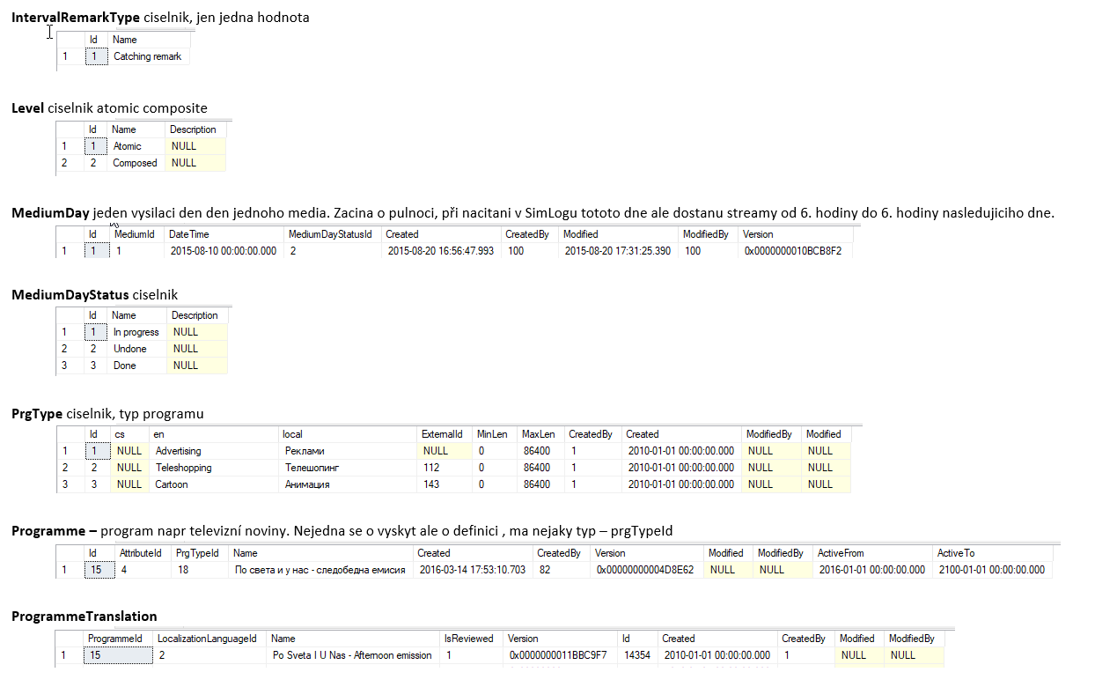

# Nahled

Zalozka Catching



Zalozka Views and checks

**Podzalozka Hints** => prazdna (mozna nastavit prava)

**Podzalozka Simultaneous broadcasting**



**Podzalozka Program checker**



**Podzalozka Specifig checks**



****SimLog Editor****

- Date -> Channel -> Load, PTM na pořad v gridu dole -> Edit



# Nefungujici doubleClick na atomic porad resp. nascrollovani na porad (ticks na datetime navic) aneb jak odebrat ticks

PreviewViewModel. GetWholeSecond() – odebere ticks. Kdyz dam removeMilisecond muze se mi stat, ze odeberu jen milisekundy. Pokud ale kliknu do timeline, tak na dateTime mam dalsi desetinny rozvoj v ticks ktery se mi neodebere. removeMilisecond totiz odebira jen integer od 0 do 999.

Tj. mam cas ktery prevedu na ticks (po odebrani ms) a dostanu toto: 637063722300000999

Ja se potrebuju zbavit toho 999 na konci. Udelam to nasledovne:

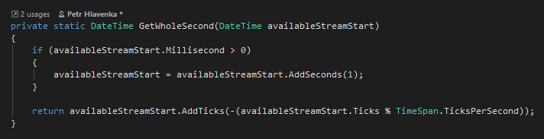

# Analyza co by se muselo udelat, aby sel spustit SimLog na CZ

* Nemame envoronmenty – pripravit log4nety, configy, nastavit v nich databaze
* Vyrobit CZ ikony
* SimLogUser loginy na databaze MediaData3, MediaData3RC, MediaData3Auto, metatron.TvStorage2, stoupa.TvStorage2Auto

**Container.config je na to stash**:

<?xml version="1.0" encoding="utf-8" ?>

<castle>

<components>

<component id="connectionStringsHolder"

type="MIR.SimLog.Core.Configuration.ConnectionStringsHolder, MIR.SimLog.Core">

<parameters>

<ActiveConnectionStrings>${connectionStringsStoupa}</ActiveConnectionStrings>

<ServerTimeZoneId>Central European Standard Time</ServerTimeZoneId>

</parameters>

</component>

<component id="connectionStringsStoupa"

type="MIR.SimLog.Core.Configuration.ConnectionStrings, MIR.SimLog.Core">

<parameters>

<key>stoupa</key>

<IsTesting>true</IsTesting>

<DefaultDbAlias>MediaData3Auto</DefaultDbAlias>

<MediaDataConnectionString>Data Source=stoupa\sql2016;Initial Catalog=MediaData3Auto;User ID=SimLogUser;Password=e37-PTwc9A;</MediaDataConnectionString>

<TvStorageAlias>TvStorage2</TvStorageAlias>

<TvStorageConnectionString>Data Source=stoupa;Initial Catalog=TvStorage2Auto;User ID=SimLogUser;Password=e37-PTwc9A;</TvStorageConnectionString>

</parameters>

</component>

</components>

</castle>

* Nejsem schopen dostat zadny pouzitelny stream z TVStorage2Auto aby se mi nacetl do SL. CZ Verze by mohla pracovat s videoprocesy misto tahat to z tvstorage pres outputrequest.
* Na MediaData3_KOMPOZITY chybi:

INSERT INTO media.MediumGroup

(

--Id - this column value is auto-generated

Description

)

VALUES

(

-- Id - smallint

'SimLogChannelGroupId' -- Description - varchar

)

**A jeste toto:**

INSERT INTO dbo.Params

(

--Id - this column value is auto-generated

Name,

[Value],

ActiveFrom,

ActiveTo,

Description

)

VALUES

(

-- Id - tinyint

'SimLogChannelGroupId', -- Name - varchar

'5', -- Value - varchar

'2010-01-01', -- ActiveFrom - datetime

'2100-01-01', -- ActiveTo - datetime

N'SimLogChannelGroupId' -- Description - nvarchar

)

**A este toto:**

INSERT INTO Media.MediumGroupToMedium

(

MediumGroupId,

MediumId

)

VALUES

(

5, -- MediumGroupId - smallint

490 -- MediumId - smallint

)

INSERT INTO Media.MediumGroupToMedium

(

MediumGroupId,

MediumId

)

VALUES

(

5, -- MediumGroupId - smallint

491 -- MediumId - smallint

)

* **Na to aby mi nacetlo z MediaData3_KOMPOZITY nejake logy musim pozadovat Novu z 15. Nebo 16.11.2019.**
* **BroadcastingDescriptions jsou nekonzistentni**

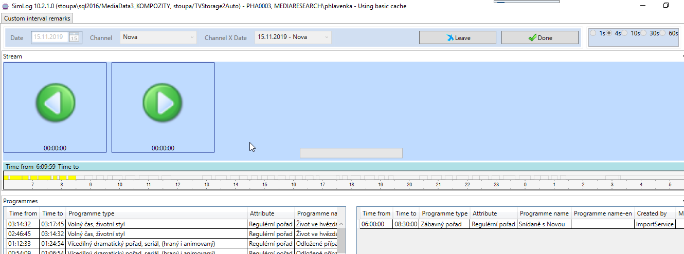

# FastChoiceGridView - pridani fast choice nad timeLine, aby se nemusel otevirat editor

Viz take nadpis Editor Poradu

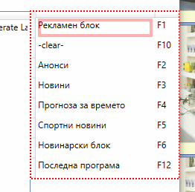

Mame FastChoice registrovane v container.configu. Jsou storovane v Application.Properties,



Castle je umi dodat komponentam.



Komponenty ktere maji fastChoicy dedi od:



Vytvoril jem FastChoiceToolbarViewModel : FastChoiceViewModelBase. Klavesove zkratky chyta jako prvni CatchingTabPage a predava je PreviewViewModelu. Ten zna StartDateTime a EndDateTime. Pokud je end mensi nez start, napoveda se nezobrazi.



**Reseni:**

LogEditor se ale musi otevirat az na Ctrl + ptm. Na klavesovou zkratku vytvorim instanci tridy ktera je podedena od bazovky LogEditorViewModelu a na ni provedu vsechny akce. Tato trida ma jen zalezitosti potrebne k vytvoreni fastChoice programu. Nema prehravac atd..

**Viz take (krizovy odkaz):**

Nefungujici doubleClick na atomic porad resp. nascrollovani na porad (ticks na datetime navic) aneb jak odebrat ticks

# Nacitani od userem vybraneho streamu

90553dce7bc91316d8addcf6f178acc9b75c39eb

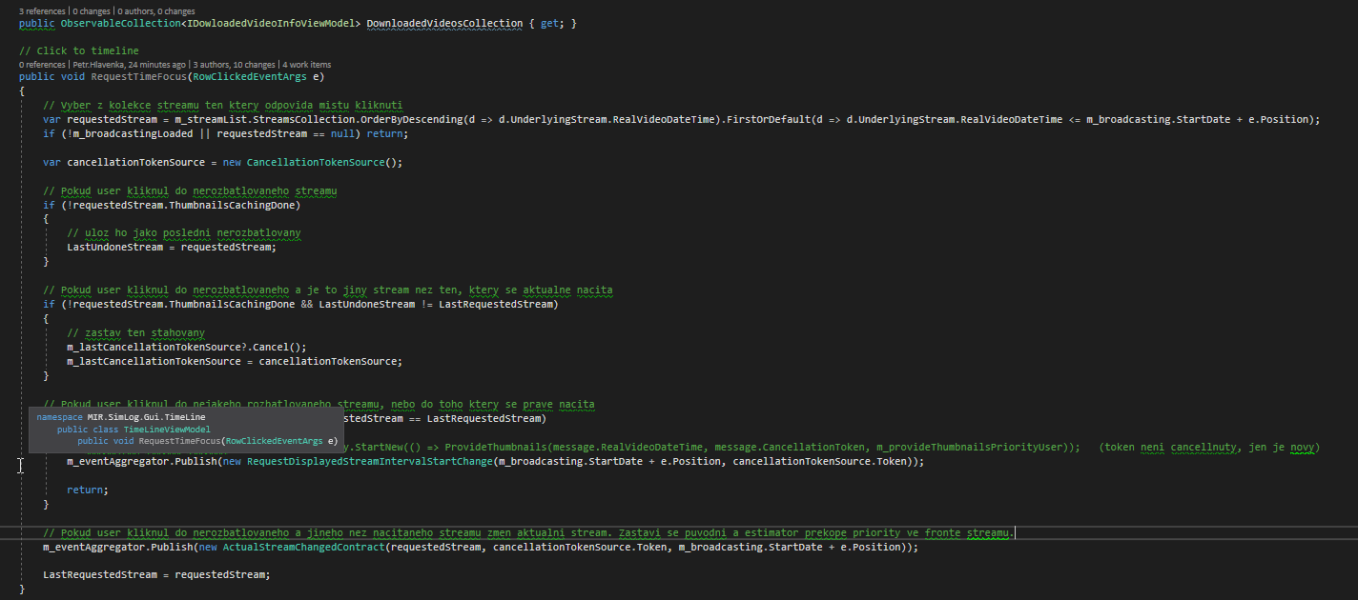

Abych mohl cancellovat musim predavat metode ProvideThumbnails, zde vyrobeny token. (ThumbnailStreamViewerViewModel)



V PreviewViewModelu v metode ProvideThumbnails rekneme:

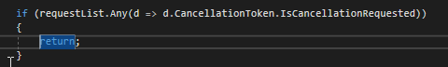

# Editor poradu = LogEditorViewModel

## Pridani nove QuickSelection na F12, vyplneni programu podle last regular programme

Programy maji atributy:

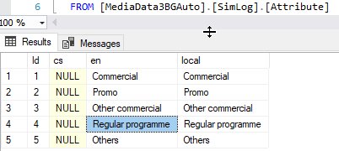

LogEditorViewModel ma tyto casti:

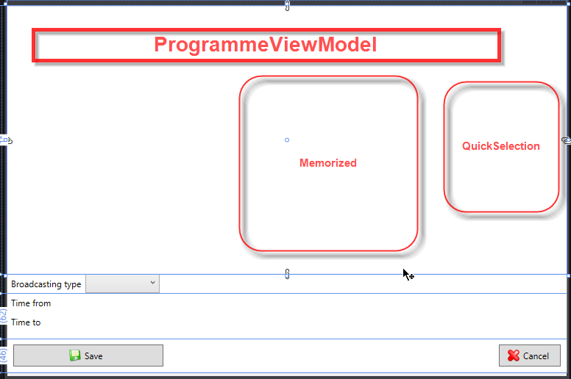

LogEditor zna vsechny tri VM. Kdyz vyberu v QuickSelection svoji novou moznost LastRegularProgramme, muzu vyhodit event, ktery odchyti LogEditor. Ten zna kolekci broadcastingDescriptions, muze vybrat description, ktery ma regular program a zaroven je posledny v poradi. Pak zavola metodu ProgrammeViewModel.MapProgramme, ktere preda posledni regularni program:

**ab18b9c4027d921bc2edd47a97d3a7f874307c0d**

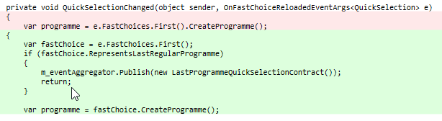



# Smazani poradu na 12:56 – 13:12, kanal je Eurocom, datum 8.8.2019

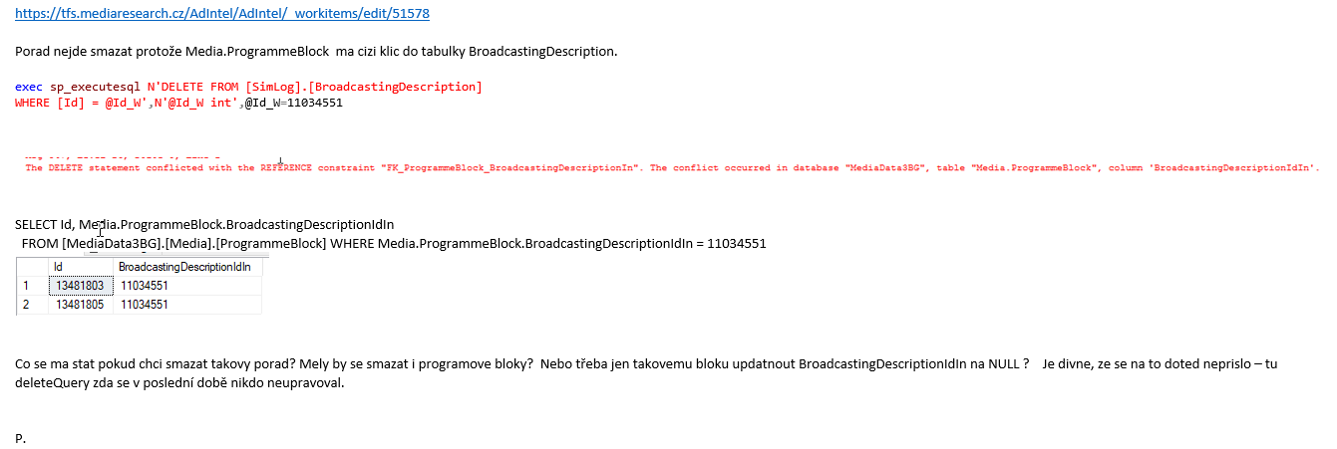

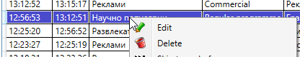

Z kontextoveho menu se dostanu do metody BroadcastingDescriptionDao.Delete(BroadcastingDescritption obj), kde to spadne na base.Delete(obj, model).

# Jak jsem se popral s posouvanim sipkama kdyz jsem pozadoval cast kde nebyl dostupny stream u splitu:

Nakonec bylo potreba vkladat dummy obrazky do mist kde neni dostupny stream presne tak jak to delal puvodni SL.

PreviewViewModel v SL, dedi od ThumbnailStreamViewerViewModel. Overridnul jsem tedy metodu ProvideThumbnails(). Misto toho aby se vytvoril request, poslal ffmpegu a zobrazil obr, ted z useku ktery potrebuju vytvorim vice requstu, vsechny je v tascich poslu pro obrazky, pockam si na ne a slozim je do kolekce. V miste kde mi ffmpeg nevratil obr s pozadovanym casem vytvorim dummy obr.

Casy ktere ffmpeg vraci maji byt v celych sekundach. Streamy ktere zacinaji s milisekundami se upravi tak aby ffmpeg vratil obrazek ziskany z prvni cele sekundy. Napr : stream zacina v 06:00:00:720. Ja budu chtit obrazek s casem 06:00:01:000. Abych ho dostal, musim ffmpegu rict, aby se posunul o 1000 – 720 ms. Ffmpeg to ma pod parametrem –ss.

Nejprve vytvorim requsty:



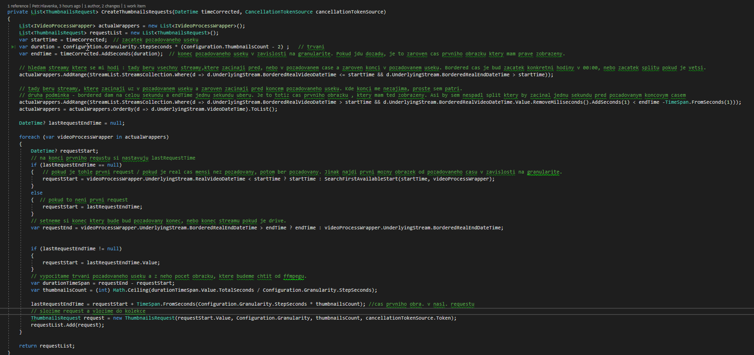

Tyto requsty projdu ve foreachi a pro kazdy vytvorim task a pockam az vsechny vrati obrazky. Ty vlozim do kolekce:

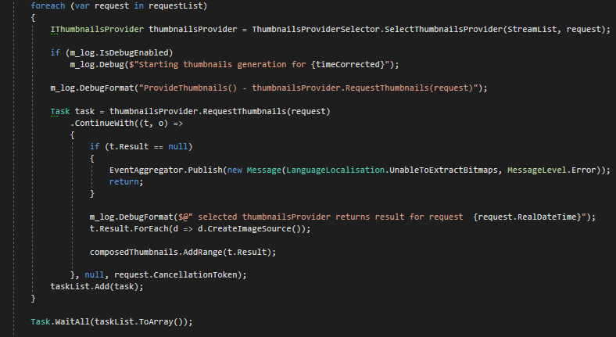

Pak projdu kolekci a hledam pozadovany cas v zavislosti na granularite. Pokud ho nenajdu, vytvorim dummy thumbnailSource:

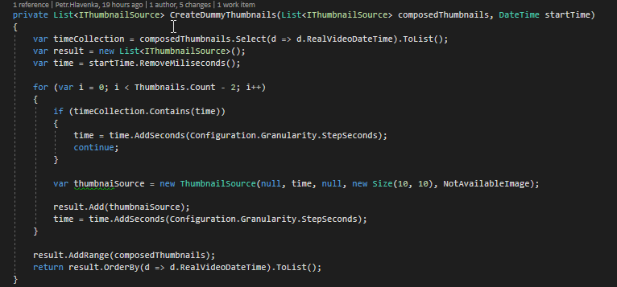

# Nenacitani presahu hodiny – omezeni poctu batchu

4b509a92cbf620c414a30cb00a8617fc9f21cce8

#51385 SimLog - backend - uprava ThumbnailsProvidera, poreseni splitu

Split ma spravne zacatek - zahodim sekundy pred zacatkem pozadovane hodiny a zbytek streamu beru cely.

Split zacina nekde uprostred hodiny - zacatek beru jak je, zahodim sekundy ktere presahuji konec pozadovane hodiny.

Batche se tvori ve tride StreamStorageThumbnailsProvider. Ze ZeroRealVideoDateTime streamu dostanu vynulovanou hodinu a z ni konec pozadovane hodiny:



Offset tady urcuje, co dostane ThumbnailExtractionRequest jako start a validLength urcuje co dostane jako konec:



Ja tedy reknu: je delka streamu delsi nez zeroKonec hodiny minus start streamu? Potom chci jen cast do zeroKonce hodiny. : Pokud nejde o split, tak nechci obrazky pred a po pozadovane hodine:



* Oprava tretiho radku na obrazku nahore snad posledni verze:

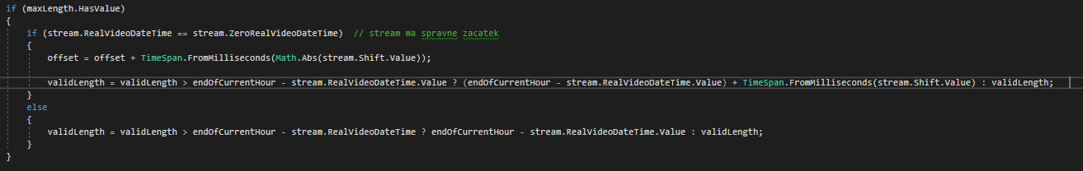

maxLength jsem si dal do konstruktoru jen pro SimLog. Zachytavadle nema omezeni.

Pokud jde o split tak ho chci cely a nebudu ho nijak osekavat. :



S toutou upravou souvisi uprava vypoctu casu na prave sipce: viz nasl. Nadpis.

# Uprava vypoctu casu na prave sipce :

ThumbnailStreamViewerViewModel.EnrichThumbnails. Jsme v mainThreadu. Nevim proc, ale potrebuju nejdrive setnout rightBorder. Mozna proto, aby se zvalidnil. Timto rekneme, ze prava sipka ma dostat datum vypocteny jako: cas na leve sipce.AddSecons( granularita krat pocet obrazku, ktere se mi vejdou na obrazovku).



V pripade, ze cekam na rozbattlovani dalsiho streamu, to nemusi vychazet protoze obrazky do konce hodiny mam a na obrazovce je misto pro dalsi. Proto rightBorder vypoctu takto: Vezmu validni thumbnaily, z nich obrazek pred sipkou a jeho casu pripoctu granularitu. Tento cas setnu sipce:

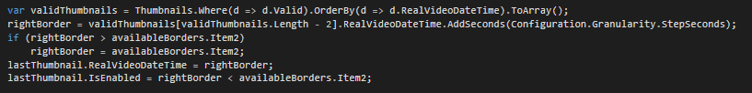

# V celej hodine a 15. Minute se spatne vybira provider – nejde prescrollovat na dalsi hodinu.

c50144ebac7a18e6a2f74bb79a6a90cc0bdf383a

# Proc mi nesel zavrit SimLog aneb jak zabit thready

Prvni problem byl, ze mi zustalo na pozadi bezet rozbatlovavani obrazku ve fronte. Zastavil jsem ale nacitani, takze to stalo na WaitOne() naporad. Sice tam byl cancellationToken a dokonce byl na nom CancellationRequested = true, ale nefungovalo to.

b3b256f321697068ac9266153ff1dd5fa903d8ea Holubec to poresil pomocit while. Protoze metoda WaitAll() vraci bool jestli uz je s cekanim hotova. While ma jako parameter frekvenci s jakou ma jednotlive loopy provadet tady jedna sekunda: Nechapu jak se mu pomoci breaku z toho povedlo dostat ale budiz

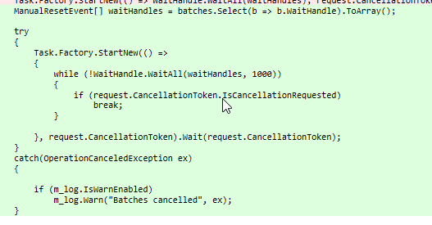

Zacalo to hned v prnim commitu, jakmile jsem podedil od StreamListu. V Zachytavadle je v ShellViewModelu pri zavirani tato metoda, ktera disposne vsechny taskQueue:

private void HandleDisposables()

{

var taskQueues = Core.Container.Container.Current.ResolveAll<IObjectObserver<ITask>>();

foreach (var taskQueue in taskQueues)

{

taskQueue.Dispose();

}

}

# Shift na SimLogu

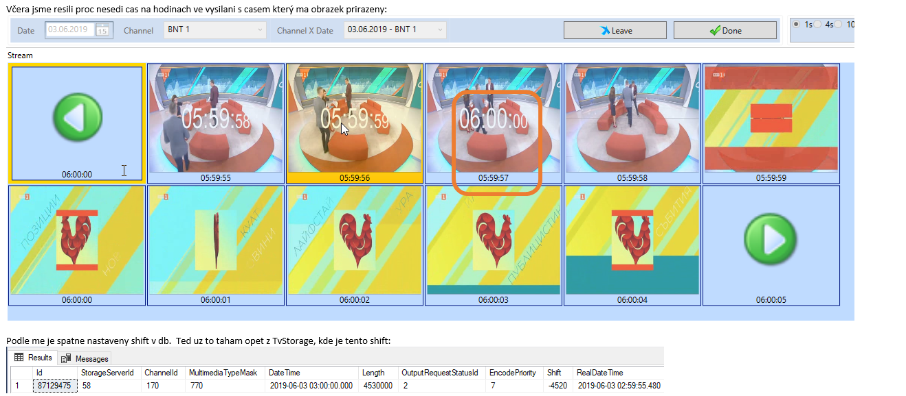

Podle me je spravne shift = -1500. Vidim to takto: Obrazek kde je ve vysilani cas 06:00:00 v tomto case vyletel z vysilace. Letel 1.5 sekundy a my jsme ho nagrabovali v case 06:00:01:500. Protože mam ale deklarovany shift = -4500, posunu se zpet o 4.5 sekundy a obrazku priradim cas 05:59:57. Rikam to spravne ? (mail Mirovi a Sime 11.07.2019. 22:15)

[‎12.‎06.‎2019 10:04]  Simona Luňáková:

chapu, smazala jsem si cely den a nacetlo se od zacatku od 5:59:55..shift v DB je -4520 a cas streamu 2019-06-07 05:59:55.480 takze je to spravně, ze? ...pak jeste nesedi cas prvního framu a odpoctem v poradu...ale to je asi tim, ze v poradu muze byt taky shiftnuty cas oproti nasemu realDateTime, jo?

[‎12.‎06.‎2019 10:04] Simona Luňáková:

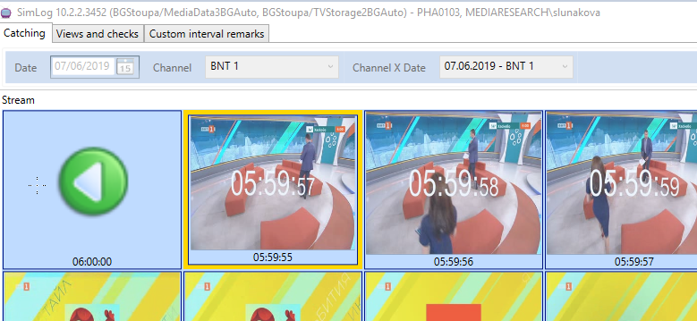

 [‎12.‎06.‎2019 10:05]  Peter Hlavenka:

ano, shift sedi.

 ...pak jeste nesedi cas prvního framu a odpoctem v poradu..   - nechapu

jo odpoctem na tom obrazku

[‎12.‎06.‎2019 10:06]  Simona Luňáková:

jj

[‎12.‎06.‎2019 10:08]  Peter Hlavenka:

musim se zamyslet. ty casy jsou haluz

[‎12.‎06.‎2019 10:09]  Simona Luňáková:

jasny, budu zatim testovat dal

[‎12.‎06.‎2019 10:13]  Peter Hlavenka:

kazdopadne, ja muzu vzit jen to, co mame v databazi. Proc mame v databazi shift -4.5 sekundy, kdyz tady to vypada na shift = -2 sekundy nevim. To je mozna otazka na Miru. Zajimalo by me co odpovi.

[‎12.‎06.‎2019 10:20]  Peter Hlavenka:

Jak to chapu ja:  Televize neco odvysilala v case 05:59:57 - to je to, co vidime na prvnim obrazku. Nejakou dobu trvalo, nez se to dostalo na televizi k divakum. Rekneme, ze by to trvalo 4.5 sekundy. Divaci by tento obrazek videli v case 06:00:01.   Kdyz od tohoto casu odectu shift -4.5 mel bych se dostat presne na zobrazovany cas.  Coz se v tomto pripade nestane. Shifty na CZ myslim deklaruji televize. Jak se to deje na BG nevim. Mozna to nekdo nastavuje a tady je to blbe.

# SourceMenuGroupViewModel

Slouzi k vyberu media a mediumDnu.

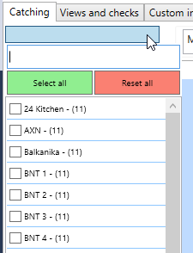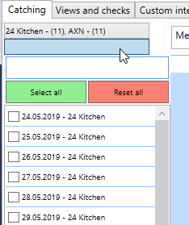

Aby mi fungovalo multiSelectComboBox a jeho SelectedBindableItems musim mit kolekce vybranych itemu jako IList. Zaroven potrebuju mit nad jednotlivymi itemy v kolekcich jeste kolekci MediumNameWrapperu, abych mohl zobrazovat to co potrebuju.

Horni combo

**Media**  je List<ITvMedium> - to je entita pod kterou se skryva TvMediumSkeleton

**Mediums** je List<MediumNameWrapper> - kolekci Media prevrti na MediumNameWrappery, pro lepsi zobrazovani. (vsechny media horniho comba)

**SelectedMediums**  - musi byt IList (kvuli multiSelectComboBoxu). Vybrane MediumNameWrappery

Dolni combo

**MediumDays** IEnumerable<MediumDay> entita, vsechny mediumDny. neni bindovano

**FilteredMediumDays** List<MediumDay>prefiltrovane mediumDays podle media vybraneho v hornim combu

**SelectedFilteredMediumDays** – vybrane prefiltrovane mediumDny

Metody

**RefreshMedia**

* Vytvori Media z databaze
* Pouzije metodu CreateMediumDays() na vytvoreni medium dnu
* Vytvori wrappery pomoci metody CreateMediumNameWrappers()

**RefreshMediumDaysBySelectedMediums**

* Po vyberu itemu v hornim comboBoxu je potreba prefiltrovat dolni combo

**CreateMediumDays**

* Metoda z puvodniho SimLogu – vytvori MediumDays z databaze

**RemoveSelectedMediumDay**

* Odebere polozku z dolniho comba. Pouzite pri Done(), kdy je potreba odselectnout.

**CreateMediumNameWrappers**

* Z Media vyrobi MediumNameWrappery

# FutureEstimator – jak se v SimLogu nacitaji dalsi streamy

* Mame tridu ActualStreamChangedFutureWorkEstimator : IFutureWorkEstimator
* Zaregistrovanou takto:

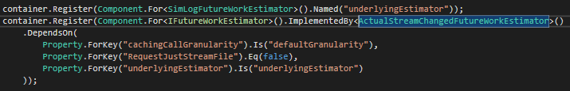

* Uvnit tohoto estimatoru, je underlyingEstimator, ktereho pouziva pro estimaci. Tady je to SimLogFutureWorkEstimator, v Zachytavadle je to TakeTopAfterFutureWorkEstimator
* V prvni rade se tu handluje event ActualStreamChanged. Estimator ma jako propertu CancellationTokenSource. Do ktere si uklada cancelationTokenSource z jednotlivych contractu.
* Dale se zepta underlying estimatoru na to, jaky je dalsi predpokladany strem, az se nacte ten aktualni.
* SimLogFutureWorkEstimator hleda jen mezi streamy, ktere jeste nejsou rozbatlovane:

var greater = streams.Skip(indexOfActual).Where(d => d.ThumbnailsCachingDone == false).ToList();

var smaller = streams.Take(indexOfActual).Where(d => d.ThumbnailsCachingDone == false).ToList();

if (greater.Any())

{ vrati greater.first(), jinak smaller.first()

* Po navratu do ActualStreamChangedFutureWorkEstimator se v ramci tasku pro kazdy vraceny stream :

Zvedne streamu priorita

Na thumbnailsProviderovi ktery je na tom konkretnim streamu se zavola InvokeCaching()

* V ramci InvokeCaching, se pak vytvari StreamFileRequest, ktery si vezme prioritu z tohoto streamu.
* Na zaklade priority requestu, si radi m_loadTasky trida fileStreamStorage a nacita dle ni.
* ActualStreamChangedFutureWorkEstimator dale handluje StreamThumbnailsCachingDoneContract ktery je vyhozen ve chvili, kdy je rozbatlovano a obrazky jsou v batchich v kolekcich ThumbnailSources (List<IThumbnailSource>). Ve chvili, kdy se rozbatlujou obrazky, zastavi dalsi nacitani, a necha si estimovat novy stream. Tomu upravi prioritu a zacne ho nacitat.
* ActualStreamChangedFutureWorkEstimator dale handluje EstimationRequestedContract tento se vyhodi ve chvili, kdy jsou pozadovane obrazky. Typicky na kliknuti do osy. Zname cas na ose, proto muzeme vybrat spravny stream z kolekce. Handluje takto:

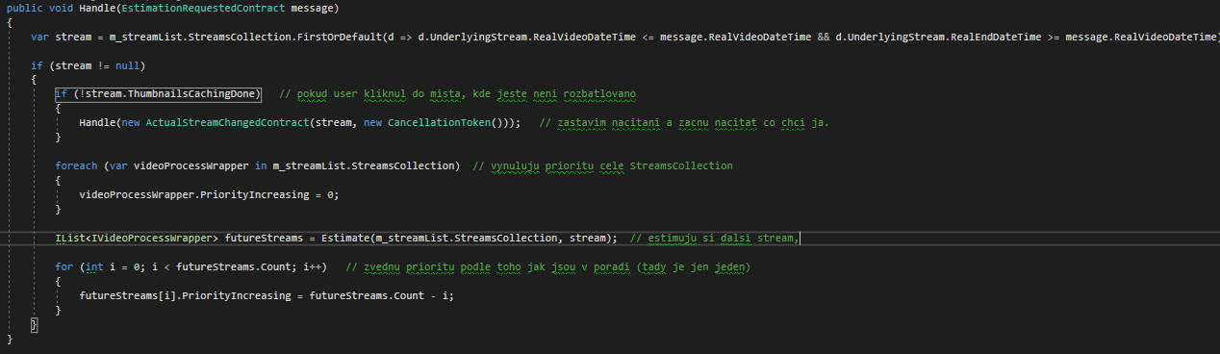

Pokud user klika na uz rozbatlovane streamy, necham donacist to, co se nacita, ale zvednu prioritu nasledujicimu streamu. To znamena, ze pokud pracuju na 14. hodine kterou uz mam rozbatlovanou, bude se mi nacitat prvni nerozbatlovana za tim.

**Jeste zmena: abych nemenil actualestimatora zachytavadlu, vytvorim WholeListFutureWorkEstimatora, ktereho podedim od** ActualStreamChangedFutureWorkEstimator

# Batch

* Ma na sobe kolekci ThumbnailSources.
* m_batches je properta tridy StreamStorageThumbnailsProvider.
* Jsou rozdeleny do dictionary podle granularity private readonly Dictionary<IGranularity, List<Batch>> m_batches = new Dictionary<IGranularity, List<Batch>>();
* Kazda granularita ma List<batch>
* V kazdem batchi je priblizne 600 obrazku.
* Vyroba obrazku probehne na zacatku, nacte se stream na disk a pak se vyrobi obrazky. Jakmile mam zelenou timeline plnou, ffmpeg extractor uz nic nevyrabi.
* Pokud v extractoru do jednotlivych ThumbnailSource vlozim bitmapu, budu mit obrovskou pamet. **Chtelo by to mit bitmapu jen v batchich pro aktualni hodinu, pripadne pro nasledujici.**

# Co se deje po stlaceni tlacitka Load

Viz visual paradigm - SimLogLoadActivityDiagram

* Load -> RequestMediumDay()
* Vyhodi se event StreamListSourceChangedContract
* Vyhodi se event PreviewActualStreamChangedContract – ten zatim nevim co dela
* Vyhodi se event ActualStreamChangedContract

**handluje** ActualStreamChangedFutureWorkEstimator**:**

* futureStreams = m_underlyingEstimator.Estimate()
* for (int i = 0; i < futureStreams.Count; i++) InvokeCatching() // zacni stahovat nasledujici hodinu.

**handluje** ThumbnaiStreamVieverViewModel**:**

* + **ProvideThumbnails()**
    1. Vybere se thumbnailsProvider

IThumbnailsProvider thumbnailsProvider = ThumbnailsProviderSelector.SelectThumbnailsProvider(StreamList, request);

* + 1. Vytvori se task, ve kterem se na providerovi vola metoda RequestThumbnails()
       1. if (!m_granularitySources.TryGetValue(request.Granularity, out IGranularity sourceGranularity))
          - provider. GetStreamFileInfo()

m_fileStreamStorage.RequestStreamFile

* + - * + provider.ExtractThumbnailsByQueue()
      1. else
         * provider.InvokeCatching()
         * provider.GetBatchIndices()
         * waitHandle.waitAll(waitHandles)
    1. A po dokonceni prvni casti se pokracuje v ContinueWith() metodou EnrichThumbnails()
    2. Pocka v tomto vlakne na dokonceni tasku

# Popis jednotlivych metod

**GetStreamFileInfo()**

Vytvori StreamFileRequest, ktery posle do fileStreamStorage. Muze mu nastavit prioritu s jakou ma fileStreamStorage cacheovat. Vhodne napr pri kliknuti na osu, kdyz jeste nemame avi na disku. Metoda nevraci zadny task, ale pekne ceka na stazeni avi na disk.

**StreamFileRequest** streamFileRequest = new StreamFileRequest(m_videoProcessWrapper.VideoProcessId,

m_videoProcessWrapper.UnderlyingStream.TvStorageOutputRequestId.Value,

m_videoProcessWrapper.PriorityIncreasing /*int.MaxValue /*kdyz uz je potreba nahled, ma to velkou prioritu*/,

cancellationToken);

Task<StreamCachingResult> sourceFileTask = m_fileStreamStorage.RequestStreamFile(streamFileRequest);

sourceFileTask.Wait(cancellationToken);

**InvokeCatching()**

Nejdrive se zepta fileStreamStorage na fileInfo metodou GetFileInfo. Mame nejakou dictionary<IGranularity, List<Batch>> m_batches

Pro kazdy List<Batch> v dictionary a pro kazdy batch v tomto listu, vytvori a spusti Task, ve kterem se vyvola metoda, kterou batch dostane v konstruktoru pri svem vzniku. Touto metodou je metoda ExtractThumbnailsByQueue.

**RequestThumbnails()**

Priklad: Mam pozadavek na thumbnaily. Napr si kliknu na osu, to odhandluje ThumbnailStreamVieverViewModel tim, ze zavola metodu ProvideThumbnails(nejaky dateTime). Ta vybere providera na odpovidajicim streamu, vyrobi pro nej ThumbnailRequest a zavola na nom popisovanou metodu RequestThumbnails(). Co dela samotna metoda? Je tu if, ktery rika: **pokud** nenajdes co potrebujes jdi si pro to do fileStreamStorage, pak to predej ffmpegu at z toho naseka obrazky , **jinak** to jen vyndej z batchi, kde uz to lezi rozbatlovane a vrat.

Obe cesty vraci List<IThumbnailSource> result. V kazdem pripade to dostane zpatky ThumbnailStreamVieverViewModel ktery si to metodou EnrichThumbnails nacpe do kolekce a tu zobrazi.

**ExtractThumbnailsByQueue**

je metodou tridy StreamStorageThumbnailsProvider.

jako parametry dostane skeleton a ThumbnailExtractionRequest. Vyrobi task v ramci ktereho pozada m_thumbnailExtractor (ffmpeg) o obrazky v metode ExtractThumbnails. Trida ma v konstruktoru zavislost na tridu StreamStorageThumbnailsProviderParameters - m_parameters. Tato trida ma na sobe taskQueue.

Nasledne se zavola: m_parameters.TasksQueue.HandleReceivedObjects(new[] {internalTask});

A ceka na dokonceni extrakce: resetEvent.WaitOne();

# Popis jednotlivych eventu:

**RequestDisplayedStreamIntervalStartChange**

**Vyhazuje:**

je vyhozen ve chvili, kdy chceme zmenit obrazky. Vyhodi se na kliknuti do timeline, na doubleClick na atomic nebo composite log,

**Handluje**:

ThumbnailStreamViewerViewmodel :

Task.Factory.StartNew(() => ProvideThumbnails(message.RealVideoDateTime, CancellationToken.None));

VideoSelectorConductorViewModel:

await ChangeActualStreamInternal(null); // toto zastavi vsechny rozjete rozbatlovavani

**StreamThumbnailsCachingDoneContract**

**Vyhazuje:**

StreamStorageThumbnailsProvider.ExtractThumbnailsByQueue

**Kdy se handluje:**

po skonceni rozbatlovavani obrazku – kdyz jsou hotove vsechny batche dane hodiny (kdyz vsechny batche maji naplnene kolekce List<ThumbnailSource>).

**Handluje**:

VideoSelectorConductorViewModel – na zaklade videoprocessId vybere spravny stream z kolekce streams a posle ho eventem do timeliny, kde se podle toho obarvi zelene nactena cast.

m_eventAggregator.Publish(new StreamFileCacheChangedContract(stream, true));

# Jak zastavit nacitani dalsich streamu

# TimeLine

Mame normalne view a viewModel. Ve view je vlozena jeste jedna TimeLine - Gui.Controls.TimeLine

<TimeLine:Timeline

x:Name="_timeline"

Width="Auto"

Height="35"

HorizontalAlignment="Stretch"

VerticalAlignment="Stretch"

Cal:Message.Attach="[Event RowClicked]=[Action RequestTimeFocus($eventArgs)]; [Event TimedRowClicked]=[Action RequestTimeFocus($eventArgs)]"

CurrentViewBrush="Orange"

ResizeToCurrentView="False"

SourceLength="01:00:00:00"

SourceStart="{Binding SourceStart}"

TimedRowHeightWeight="2">

<TimeLine:Timeline.Rows>

<Rows1:RowsCollection>

<Rows1:TimeLineColoredDataRow

x:Key="downloadedVideosRow"

FillBinding="{Binding Brush}"

ItemsSource="{Binding DownloadedVideosCollection}"

LengthBinding="{Binding Length}"

StartBinding="{Binding Start}" />

<Rows1:TimeLineColoredDataRow

x:Key="dataRow"

Height="20"

FillBinding="{Binding Brush}"

ItemsSource="{Binding BroadCastingDescriptionsSource.Items}"

LengthBinding="{Binding Length}"

StartBinding="{Binding Start}" />

</Rows1:RowsCollection>

</TimeLine:Timeline.Rows>

<TimeLine:Timeline.CurrentView>

<Common:TimeSpanRange Length="{Binding PositionLenght}" Start="{Binding PositionStart}" />

</TimeLine:Timeline.CurrentView>

</TimeLine:Timeline>

x:Key="downloadedVideosRow" // radek zobrazujici zelenou caru nacitani poradu

x:Key="dataRow" // radek zobrazujici barvy poradu

<TimeLine:Timeline.CurrentView> // radek s cisly definujici hodiny a pozici

**Refresh TimeLine od seste hodiny:**

~~Aby se timeline nezobrazovala od pulnoci ale od seste hodiny, setnu v konstruktoru propertu SourceStart~~

~~var productionDayStartMinutes = paramsDao.GetSingleParameterValue<int>(timeProvider.Now.DateTime, ParamsCommonKeys.ProductionDayStart);~~

~~SourceStart = SourceStart.Add(new TimeSpan(0, productionDayStartMinutes, 0));~~

Posunuti obstara trida DateExtension:

Ahoj, tak jsem tu TimeLine prekecal - chtelo to pridat hodiny:

public static TimeSpan GetOffset(this DateTime dateTime, DateTime referentialDateTime)

{

return referentialDateTime.TimeOfDay + (dateTime - referentialDateTime);

}

Filip Čálek 13:12:

hele ho offseta

**Zelena cara v prvnim radku:**



Je bindovana na kolekci DownloadedVideosCollection.Add(item); Pomoci aggregatora se dostane do TimeLineViewModelu.

public void Handle(StreamFileCacheChangedContract message)

{

m_log.Debug("TimeLineViewModel handling StreamFileCacheChangedContract...");

Application.Current.Dispatcher.Invoke(DispatcherPriority.Send, new System.Action(() =>

{

// vyrobime jednu zelenou caru, zacatek a konec si veme z message

var item = (IDowloadedVideoInfoViewModel)

new DowloadedVideoInfoViewModel(message.Stream.UnderlyingStream.RealVideoDateTime.Value.TimeOfDay, message.Stream.UnderlyingStream.RealEndDateTime.Value.TimeOfDay);

item.Brush = message.Succeeded ? Brushes.LimeGreen : Brushes.Red;

// vlozime ji do observable. ta po add notifikuje

DownloadedVideosCollection.Add(item);

}

));

}

**Jak vyrabim IDownloadedVideoInfoViewModel (prvni verze, mozna neprojde)**

* FileStreamStorage vyhazuje event StreamFileCacheProgressChangedContract(videoProcessId, progress) ve chvili, kdy je stream nacteny na disk. Progress je 0 kdyz se stream zacne nacitat a 1 kdyz je nacteny.
* Tento event posloucha VideoSelectorConductorViewModel : StreamList
* Tato trida ma seznam Streamu. Na zaklade videoProcessWrapperu vyberu spravny stream ze seznamu, vytvorim novy event, kteremu predam zacatek a konec videa
* Timto eventem nofifikuju TimeLineViewModel, resp. kolekci DownloadedVideosCollection.

# Jak ulozim obrazky na disk pomoci tridy ze zachytavadla – StreamStorageThumbnailsProvider

**Pri vytvoreni tridy StreamStorageThumbnailsProvider**

* Se zjisti delka trvani streamu:

TimeSpan validLength = stream.VideoLengthTimeSpan.Value - offset;

* Se zjisti pocet obrazku ktere se budou vyrabet:

int imagesCount = (int) (validLength.TotalSeconds * granularity.Fps);

* Se zjisti pocet batchu ktere by se mely vyrobit:

int batchesCount = imagesCount / m_parameters.ImagesInBatch;

* Ve foreachi vyrobime batche podle poctu batchesCount

for (int iBatch = 0; iBatch < batchesCount; iBatch++)

* se vytvori v konstruktoru List<Batch>. Kazdy objekt typu Batch, dostane jako zavislost delegata, tj metodu, ktera vi ktere obrazky rozbatlovat.

batches.Add(new Batch(batchFunc));

* Cele se to vlozi do dictionary:

m_batches = new Dictionary<IGranularity, List<Batch>>()

Ve chvili kdy mam avi na disku se vyhodi event ktery zavola StreamStorageThumbnailsProvider.ExtractThumbnailsByQueue(). Ta pomoci noveho ffmpegu ziska obrazky.

# Jak SimLog dostava stream a obrazky na disk – pred predelanim na ffmpeg (stary zpusob)

V metode RequestMediumDay() si rekneme o broadcasting, ktery ma na sobe kolekci streamu. Kazdy stream zna svoji remote adresu na server kde je avi. Napr: . \\bem\adresa\cislo.avi

Mame tridu **FileCacheProcessor**, ktera si rekne o cestu kam se maji obrazky ukladat a v metode ProcessStream() zavola **FFMpegCutter**.**ProcessStream().**

**FFMpegCutter** prekopiruje avi z remote uloziste na disk, rozbatluje obrazky do slozky appdata\temp a pak avi smaze. Myslim, ze se tu rika I delka videa ze ktere se striha – vytvori se tu command, ktery se pak preda cutteru.



Nakonec prekopiruje obsah slozky temp do slozky cache. Mazou se obrazky podle stari – lastwritetime

# SimLog rychlejsi rozbatlovavani novym ffmpegem ze Zachytavadla

Viz VisualParadigm projekt SimLog – poznamky jsou psane do jednotlivych modelu

**FFMpegCutter** je trida ktera dostane stream (avi) na disk:



private void CopyStream(string inputPath, string outputPath, CancellationToken cancellationToken)

{

m_log.DebugFormat("Copy stream from '{0}' to '{1}'", inputPath, outputPath);

using (var inputStream = File.OpenRead(inputPath))

{

using (var outputStream = new FileStream(outputPath, FileMode.Create))

{

}

}

m_log.DebugFormat("Copy finished '{0}'", inputPath);

}

**Zachytavadlo: Aby FileStreamStorage vubec ulozila avi na disk probehnou tato volani:**

**ThumbnailStreamViewerViewModel**:

Handle(ActualStreamChangedContract message)

**StreamStorageThumbnailsProvider**:

public Task InvokeCaching(CancellationToken cancellationToken, bool justStreamFile)

private FileInfo GetStreamFileInfo(CancellationToken cancellationToken)

Task<StreamCachingResult> sourceFileTask = m_fileStreamStorage.RequestStreamFile(streamFileRequest);

1. V SimLogu po vzoru zachytavadla podedim tridu VideoSelectorConductorViewModel od tridy StreamList. Tim ze je v Media.Frameworku, nemusim nic tahat do SimLogu. Je to viewModel s datepickerem a vyberem media, ten kde je tlacitko Leave. Obdobou tohoto VM je v Zachytavadle StreamListWithActualStreamViewModel (taky ma tlacitko Leave). Tento SimLogVM prebere funkce StreamListWithActualStreamViewModelu.

V metode RequestMediumDay seNactou se tu **sources** v metode

1. Musim vymenit SL.PreviewViewModel za ThumbnailStreamViewerViewModel

Zachytavadlo SimLog

|  |  |  |  |
| --- | --- | --- | --- |
| SourceMenuGroupView |  | ExtendedVideoSelectorViewModel |  |
| StreamListWithActualStreamView |  | VideoSelectorConductorViewModel |  |
|  |  |  |  |
|  |  |  |  |
|  |  |  |  |
|  |  |  |  |
|  |  |  |  |

Postup nacteni avi v Z:

[Stream_na_disk](https://d.docs.live.net/b22fb0fb09218bf0/Nielsen%20%20prace/Moje%20poznamky%20Nielsen/Catching%20Zachytavadlo.docx#Stream_na_disk)

# Simultaneous broadcasting – prava na zalozce tak, aby se dala pouzit v modu readOnly (pro tlacitka nove specialni prava)

<https://tfs.mediaresearch.cz/AdIntel/AdIntel/_workitems/edit/50425>

SimultaneousBroadcasting je podzalozka pod ViewsAndChecksTabPageViewModelem.

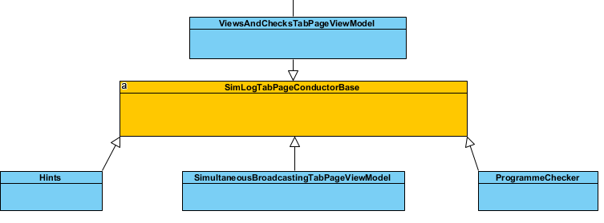

To ktere podzalozky bude mit, je definovano v registraci ve ViewsAndChecksInstalleru . Zaroven je tu definovane DisplaySecurablePermission pro zobrazeni zalozek.

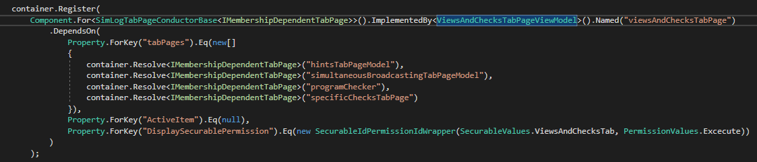

Kdyz se kouknu na registraci SimultaneousBroadcastingTabPageViewModelu vidim, ze ma taky propertu DisplaySecurablePermission:

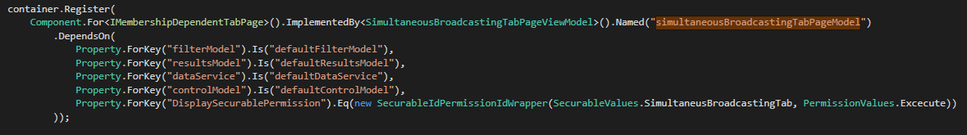

public SecurableIdPermissionIdWrapper DisplaySecurablePermission { get; set; }

V ConnectionInstalleru vznika a inicializuje se permissionProvider (podedeny z Framework. DefaultPermissionProvider: IPermissionProvider)

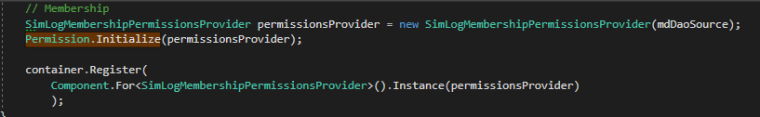

**Priklad:**

Mame securable EditTimeLogEditor, ktere dovoli upravovat datum v editacnim dialogu. LogEditorView ma dva dateTimepickery pod pravy. Jsou bindovane na propertu typu SecurableIdPermissionIdWrapper. Ta se resolvuje pomoci Castlu.

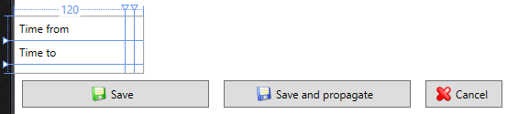

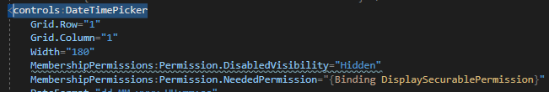

public SecurableIdPermissionIdWrapper DisplaySecurablePermission { get; set; }



**Postup:**

Pridam securable pro buttony, ktere chci mit pod pravy.

Securablu insertnu securableToPermission a pak jeste usery pro ktere plati pomoci scriptu.

c:\Users\phlavenka\OneDrive\Nielsen prace\Moje poznamky Nielsen\My Scripts\SimLog (nacitani streamu)\Vytvoreni Membership.Securable pro merge buttony a menu na zalozce SimultaneousBroadcasting.sql

Do tridy SecurableValues pridam string definujici moje securable.

public const string MergeProgram = "MergeProgram";

Ve view pridam namespace membershipu.

xmlns:MembershipPermissions="clr-namespace:MIR.Media.Framework.MembershipPermissions;assembly=MIR.Media.Framework"

Ve view u buttonu pridam MembershipPermission.

MembershipPermissions:Permission.DisabledVisibility="Hidden"

MembershipPermissions:Permission.NeededPermission="{Binding DisplaySecurablePermission}"

Do viewModelu dam SecurableIdPermissionIdWrapper. Dam mu jen get, protoze si ho budu brat pres konstruktor a ne pomoci propertyInjection.

public SecurableIdPermissionIdWrapper DisplaySecurablePermission { get;}

Do registrace VM pridam zavislost na SecurableIdPermissionIdWrapper, aby mi ho Castle vytvoril.

container.Register(Component.For<IControlModel>().ImplementedBy<BaseControlViewModel>().Named("defaultControlModel")

.DependsOn(

Dependency.OnValue(typeof(SecurableIdPermissionIdWrapper), new SecurableIdPermissionIdWrapper(SecurableValues.MergeProgram, PermissionValues.Excecute))

));

**Problem:**

I kdyz mam nastavena prava – je to videt v adminovi bg-test, tak mi securable zmizi



**Reseni:**

V connectionInstalleru se vytvari nova instance SimLogMembershipPermissionsProvidera a vola se inicializacni metoda.

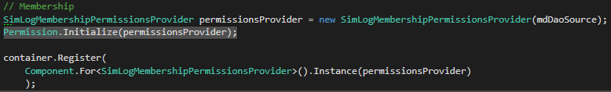

Kdyz si dam breakpoint v teto inicializacni metode, tak vidim, ze permissionProvider ma na sobe kolekci UserPermissions, mezi kterymi neni moje nove securable.

Jdu se teda podivat jak se vytvari permissionProvider a kde vezme ten list. Posle si do databaze dotaz – trida MediaDataPermissionProviderBase – setter property UserPermissions a je to metoda

var permissions = m_userDao.GetUserPermissions(currentUser.Id, application.Id)

.Where(p => p.ValidFrom <= DateTime.Now && p.ValidTo >= DateTime.Now).ToList();

Zjistil jsem, ze moje securable v listu je, jen ma spatne nastavene manage/ execute a v registraci jsem si dal execute.

Upravim proto change script tak, aby tam bylo execute misto manage/execute.

Porad to nefunguje?

SimLog si bere UserPermissions joinovanim na user group.

FROM

[Membership].[UserToUserGroup] [g]

INNER JOIN [Membership].[UserGroupPermission] [ugp]

INNER JOIN [Membership].[Securable] [t1] ON [ugp].[SecurableId] = [t1].[Id]

INNER JOIN [Membership].[Permission] [t2] ON [ugp].[PermissionId] = [t2].[Id]

ON [g].[UserGroupId] = [ugp].[UserGroupId]

WHERE

[g].[UserId] = @userId AND [ugp].[ApplicationId] = @applicationId AND

[g].[ApplicationId] = @applicationId1

Musim teda pridat securable do userGroup. Da se to v adminovi na podzalozce GroupPermissions

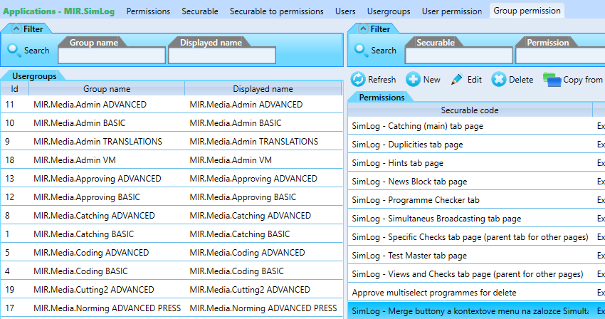

A musim se ujistit, ze ja jsem v te skupine, kterou potrebuju. To se da zjistit v adminovi na podzalozce Users doubleclickem na usera

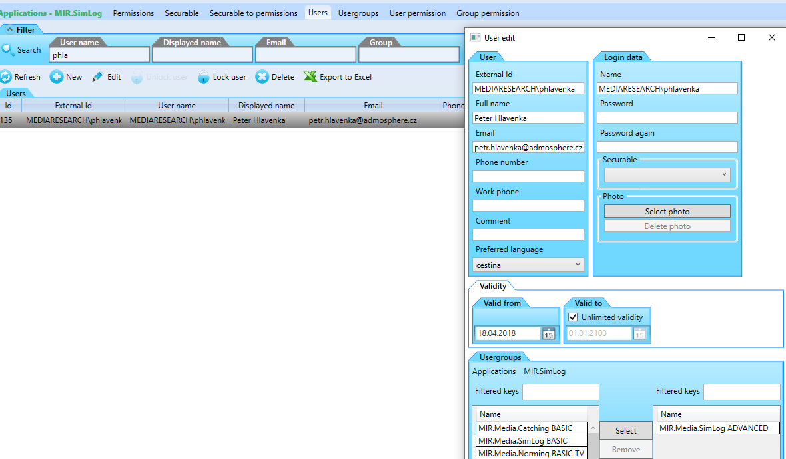

Funguje !! Chtelo by to upravit script tak aby me pridal do skupiny advanced a skupine pridal nove securable.

# Zadani: Přehrávač nezobrazuje realTime

<https://tfs.mediaresearch.cz/AdIntel/AdIntel/_workitems/edit/50395>

Prehravac je uvnitr LogEditorView. V LogEditorViewModelu se vytvori wrapper pro prehrava, ktery dostane parametr **DateTimeFromTechnical**. Vytvori se VideoPlayerViewModel, ktery dostane tuto hodnotu a podle ni nastavi cas na prehravaci.

m_videoPlayerViewModelWrapper = videoPlayerViewModelWrapperFactory.Create((dynamic) stream, **DateTimeFromTechnical**, broadcastingDescription.DateTimeTo);

public VideoPlayerViewModel(string videoPath, TimeSpan start, TimeSpan end, double step, IVideoPlayerFactory videoPlayerfactory)





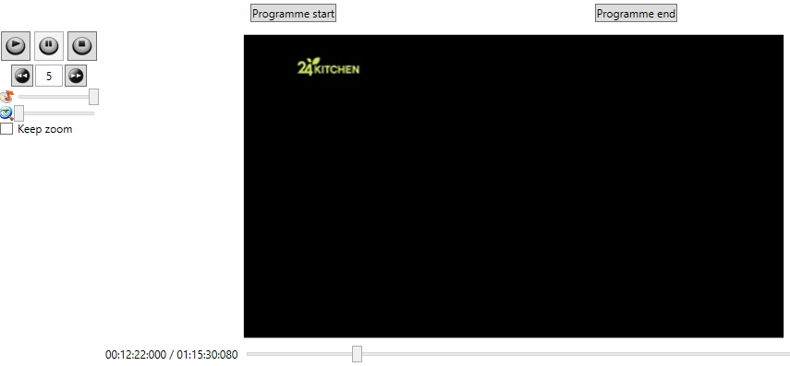

Kdyz LightVideoPlayeru setnu shift, objevi se label “Pozice upravena o shift”, kt. se stejne nehybe, protoze uz byla odstranena dep. Property ve frameworku.



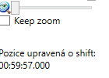

**Reseni:**

Viz mail Simlog z 18.02.2019

**Ve tride ffmpegCutter se shift vyrabi takto:**

var shift = stream.TechnicalStart - stream.Start;

**Pritom TechnicalStart je :**

           public Stream(int outputRequestId, DateTime start, short tvStorageChannelId, string remotePath, int lenght)

              {

                  OutputRequestId = outputRequestId;

                  TvStorageChannelId = tvStorageChannelId;

                  Start = start;

                  TechnicalStart = Start.AddSeconds(1).AddMilliseconds(Start.Millisecond == 0 ? 0 : 1000 - Start.Millisecond);

                  var end = Start.AddMilliseconds(lenght).AddSeconds(1);

Zadnej jinej shift se nepouziva.

**P**

# Na zalozky je potreba mit nastaveny v Adminu prava

musim si pridat prava na zalozky, muj simlog totiz vypda takto :

9:24 AM Přenos souboru **Untitled.png** je dokončený.



A ma vypadat takto:



Miroslav Špaček 9:24 AM:

jasný, hoď se ve Spravovadle do groupy Simlog Advanced, to by mělo stačit

jestli máš práva dávat ve S práva...dyžtak řekni

9:28 AM Miroslav Špaček vám chce poslat soubor **36A43B92.PNG**.

hoď se do všech advanced group...ale pozor, pokaždé musíš nejprvě změnit applikaci v prvním okně

hoď se i do groupy Admin translations

příklad viz obr

# Zadani: Okno On Top



Vyberu datum, channel a dam load



Prave tlacitko mysi na radek v programmes vyvola kontex kde je tlacitko Edit a to otevre editor (radek musi byt nejdrive vybrany)

Podle LiveVisualTree se jedna o ProgrammeView a o

<Controls:AutoCompleteTextBox

x:Name="_prgName"

Grid.Row="0"

Grid.Column="1"

HorizontalAlignment="Stretch"

SearchingCommandAsync="{Binding SearchingCommand}"

SelectedItem="{Binding SelectedProgramme, Mode=OneWayToSource}"

SpellCheck.IsEnabled="True"

Text="{Binding Programme.Name, Mode=TwoWay, NotifyOnValidationError=true, ValidatesOnDataErrors=true, TargetNullValue={x:Static System:String.Empty}, UpdateSourceTrigger=PropertyChanged, Converter={StaticResource CapitalizeFirstLetterConverter}}"

ToolTip="{Binding Error}"

ValueMemberPath="Name" />

Dale je tam :

<ItemsControl IsTabStop="False" ItemsSource="{Binding ProgrammeTranslations}">

<ItemsControl.ItemTemplate>

<DataTemplate>

<Programme:ProgrammeTranslationView cal:View.Model="{Binding}" />

</DataTemplate>

</ItemsControl.ItemTemplate>

</ItemsControl>

Coz vede do :

xmlns:Programme="clr-namespace:MIR.SimLog.Gui.Logs.LogEditor.Programme"

Kouknu do ProgrammeTranslationView

Nejak jsem se dostal do custom controlu public class AutoCompleteTextBox : TextBox kde je v konstruktoru :

m_popup.MouseLeave += HandlePopupMouseLeave;

CancelButton mi to zaviral na Esc IsCancel="True">

<Button

Grid.Column="3"

cal:Message.Attach="[Event Click]=[Action Cancel]"

IsCancel="True">

<StackPanel HorizontalAlignment="Center" Orientation="Horizontal">

<Image Width="16" Source="/MIR.SimLog.Gui;component/Resources/Images/Close.ico" />

<TextBlock

Margin="5"

Text="{x:Static Localisation1:Localisation.Cancel}"

TextWrapping="WrapWithOverflow" />

</StackPanel>

</Button>

# Vratit zavirani dialogu na ESC

Kdyz vratim na button IsCancel="True" zavre se cele okno . Zadani je zavrit na prvni esc jen popup

Jinak ten textbox je custom control public class AutoCompleteTextBox : TextBox a ontop zakazeme takto : m_popup.StaysOpen = false;

# Prestal fungovat doubleClick protoze prvni click se pozere pri zavirani okna

Pomoci VisualTree se dostanu z tohoto gridu:



Sem: x:Class="MIR.SimLog.Gui.Logs.LogEditor.Programme.ProgrammeView"

Kdyz si dam ve stromu na zvyraznenem gridu properties, ukazuje ze datacontext gridu je : QuickSelectionViewModel

<ContentControl

Grid.Column="1"

cal:View.Model="{Binding QuickSelectionViewModel}"

IsTabStop="False" />

Najdu si teda view : QuickSelectionViewModelView

Tam se rika, ze obsahuje jen tohle:

<UserControl

x:Class="MIR.SimLog.Gui.Logs.LogEditor.Programme.FastChoice.QuickSelectionView"

xmlns="http://schemas.microsoft.com/winfx/2006/xaml/presentation"

xmlns:x="http://schemas.microsoft.com/winfx/2006/xaml"

xmlns:FastChoice="clr-namespace:MIR.SimLog.Gui.Logs.LogEditor.Programme.FastChoice">

<FastChoice:FastChoiceGridView VerticalAlignment="Top" />

</UserControl>

Kouknu do FastChoiceGridView a najdu tam doubleClick:

<local:KeyDownIgnoreDataGrid.Resources>

<Style TargetType="DataGridRow">

<Setter Property="cal:Message.Attach" Value="[Event MouseDoubleClick]=[Action ReloadFastChoice()]" />

</Style>

Kterym se dostanu na FastChoiceViewModelBase

do metody ReloadFastChoice

Resenim by bylo zrusit doubleClick a dat tam jen obyc click: <Setter Property="cal:Message.Attach" Value="[Event PreviewMouseDown]=[Action ReloadFastChoice()]" />

# Tlacitko Load

Se zobrazi az kdyz je vybrany datum a medium => nejsou na nej zadne prava a v Adminu SimLog ani neni

# Kopirovani do schranky na Ctrl+C a vlozeni do Excelu na Ctrl+V



Program Checker je na zalozce Views and Checks:



Spacek:

jsou tam 2 fce v jedné....ovládají se checkboxem Findprogramme, pokud se odškrtlý, platí panely vlevo...to neřeš

tobě stačí vyhledat pořad, nejaký vybrat a dát tlačítko vyhledat dole

# Zadani: Vymenit prehravac za LightVideoPlayer

[#44862](https://tp.mediaresearch.cz/RestUI/Board.aspx?acid=6C17D8319C81AC3D36AFAD64CAE08A28&acid=6C17D8319C81AC3D36AFAD64CAE08A28#page=userstory/44862&appConfig=eyJhY2lkIjoiNDRGMDk4QUQ1MDIzMThCMDQzODI4QTQ0OTU3OUI2RjkifQ==)

SimLog - Použít nový video přehrávač



* Najdu pouziti prehravaceJedna se o

using VideoPlayerViewModel = Mediaresearch.Framework.Multimedia.Viewers.VideoPlayer.VideoPlayerViewModel;

* Vymenim za Light. Balicky Multimedia a Multimedia libs jsou uz nainstalovane.

MIR.SimLog.Container.Installers  
             container.Register(  
                 Component.For<IVideoPlayerFactory>().AsFactory(),  
-                Component.For<IVideoPlayer>().ImplementedBy<VideoPlayerViewModel>().LifestyleTransient(),  
+              Component.For<IVideoPlayer>().ImplementedBy<LightVideoPlayerViewModel>().LifestyleTransient(),

* Prehravac se tvori pomoci Factory metody Create ve VideoPlayerViewModelu. Zmenou registrace jsem zajistil, ze Factory bude vracet LightVideoPlayer na vsechny mista kde je pouzity.

VideoPlayer = videoPlayerfactory.Create();

Ahoj

Zkusil jsem včera prekopat prehravac v SimLogu, abych nakonec zjistil, ze commit e51d511e330e687ff8f94515d43cbf0ba2ac1241 je  spravne.  Na zmenu prehravace opravdu musí stacit jen změna registrace.  Potiz je v tom, ze video v prehravaci nevidim, ale není to první aplikace kde nevidim videa.  Poprosil jsem Ivu aby na to koukla,  ale nevidi ho ani ona. View v kodu se nijak menit nemusi, protože samotny prehravac je vlozeny jako contentControl a podle typu ViewModelu zvoli View. cal:View.Model="{Binding VideoPlayer}"

VideoPlayerView ma event Load cal:Message.Attach="[Event Expanded]=[Action Load]" pri kterem se nastavi Source. Nevim jak si debugnout tridu ktera je ve Frameworku, ale evidentne v teto chvili uz prosla metoda OnViewLoaded, protoze m_player uz neni null.  LightVideoPlayer ma nastavene vsechny potrebne property a je Loadnuty. Nechapu proc neni video videt.

Kouknul bys na to prosim?  Je to commit e51d511e330e687ff8f94515d43cbf0ba2ac1241,  ten poslední je spatne, tam jsem se snazil prekopat všechny wrappery, interfacy a factory tridy. Změna prehravace ale musí byt opravdu jen v registraci.

Cau.

A nainstaloval jsi balicek Multimedia.Libs, kterej ti prida do spousteciho projektu EVRPresenter dll? F.

**Reseni: Multimedia nebyly nainstalovane v Shellu. EVRPresenter je popsany ve**

[**https://d.docs.live.net/b22fb0fb09218bf0/Nielsen%20%20prace/Moje%20poznamky%20Nielsen/Resene%20problemy/Vyjimky%20Exceptions%20a%20jejich%20reseni.docx**](https://d.docs.live.net/b22fb0fb09218bf0/Nielsen%20%20prace/Moje%20poznamky%20Nielsen/Resene%20problemy/Vyjimky%20Exceptions%20a%20jejich%20reseni.docx)